PRESSEINFORMATION

Bremerhaven, 18. Juli 2019
Kühlverpackung: Food-Onlinevermarkter Pielers setzt auf „Smartcooler“
Lebensmittel vom Erzeuger – temperatursensible Ware kommt mit Ecocool Verpackung sicher an

Fleisch vom Angusrind, Thunfisch-Steaks oder Büffelmilch: viele Lebensmittel-Spezialitäten werden zunehmend auch online bestellt. Viele international bekannte Delikatessen werden mittlerweile auch von deutschen Erzeugern hergestellt und müssen nicht unbedingt Tausende Kilometer Transportweg zurücklegen. Möglich macht’s die Pielers GmbH aus Bremerhaven. Das Tech-Startup bietet Lebensmittelherstellern hierfür eine neue Online-Plattform für die Direktvermarktung hochwertiger Produkte made in Germany. Für die temperatursensiblen Waren wie Fleisch, Fisch oder Molkereiprodukte setzt Pielers auf die Transport-Kühlverpackung „Smartcooler“ von Ecocool. In Kombination mit Kühlakkus sorgt die innovative Versandtasche für einen sicheren Versand der Ware über die Standard-Paketdienste. Der Smartcooler des ebenfalls in Bremerhaven ansässigen Herstellers Ecocool ist eine Isoliertasche aus einem Kunststoffvlies, die eine hervorragende Temperaturführung gewährleistet. Gleichzeitig ist das Produkt ressourcenschonend, da die Verpackung zu 80 Prozent aus recycelten PET-Flaschen besteht. „Unsere Kunden setzen bei der Lieferung von Kühlwaren größtenteils auf die Ecocool-Versandtasche, die sich in der Praxis bisher sehr gut bewährt hat“, sagt Lea Zerbst, Projektentwicklerin bei der Pielers GmbH. „Unsere bisher 60 am Online-Marktplatz angeschlossenen Lebensmittelhersteller können mit Hilfe des passiv gekühlten Smartcoolers ihre Waren direkt an den Endkunden versenden.“

Das Herz des Smartcoolers besteht aus dem beschriebenen Isoliervlies auf Recyclingbasis, welches mit einem speziellen, dünnen PE-Umschlag zu einem Beutel zusammengefasst wird. Verschlossen wird das System mit einem beigelegten Aufkleber. Die Experten von Ecocool haben die Leistungsfähigkeit des Smartcoolers in einem Versuch über 48 Stunden bei Umgebungstemperaturen zwischen 18 und 30 Grad Celsius (Durchschnittstemperatur 19,6°C) mit 1,5 Kilogramm Coolpack- Kühlelementen (drei Stück je 500 Gramm) ermittelt. Das Ergebnis: Der Smartcooler erreicht mit dieser Bestückung bereits eine ausgezeichnete Laufzeit von 42 Stunden unter 8 Grad Celsius.

Bewährte Transportkühlung – perspektivisch auch als Mehrweg-System
„Diese im Labor ermittelten Testergebnisse können wir im Betriebsalltag definitiv bestätigen“, erklärt Lea Zerbst von Pielers. „Bei sämtlichen bisher überprüften Lieferungen lagen die Temperaturen bei der Ankunft beim Empfänger innerhalb der Grenzwerte.“ Das Online-Startup spricht regelmäßig mit seinem Dienstleister Ecocool über die Weiterentwicklung von Kühlverpackungen. „Derzeit entwickeln und testen wir Mehrweg-Systeme auf Basis von Wechselkisten mit fest verbauten Akkus – mit der Möglichkeit, die Verpackung zum Erzeuger zurückzuführen. Diese gemeinsame Entwicklung ist ganz im Sinne einer ökonomisch und ökologisch sinnvollen Kreislaufwirtschaft, die wir perspektivisch anstreben.“

Der Smartcooler ist in drei Standardgrößen S, M und L verfügbar. „Zudem bieten wir für die passende Kühlmittelbestückung ebenfalls Lösungen an“, sagt Ecocool-Geschäftsführer Dr. Florian Siedenburg. „Wir produzieren flexible Kühlelemente in fünf unterschiedlichen Formaten und diversen Füllvolumina. Die mit einem wasserbasierten Gel befüllten Coolpacks haben sich im Lebensmittel-Onlinehandel fest etabliert.“
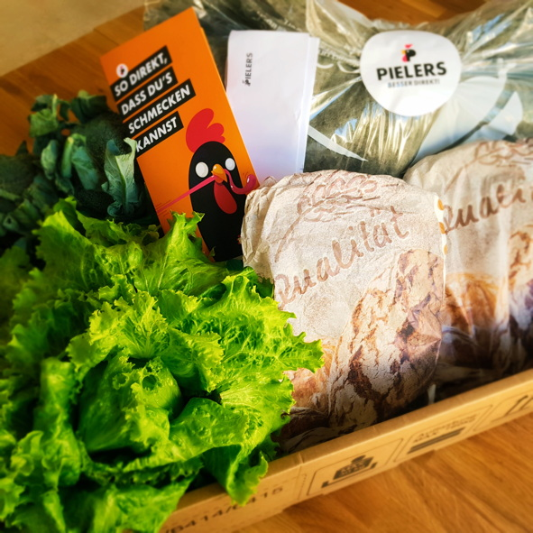
Bildmaterial:

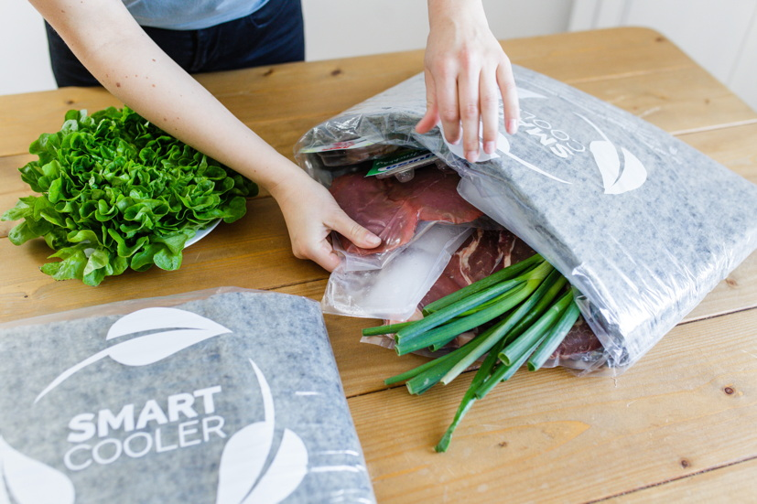

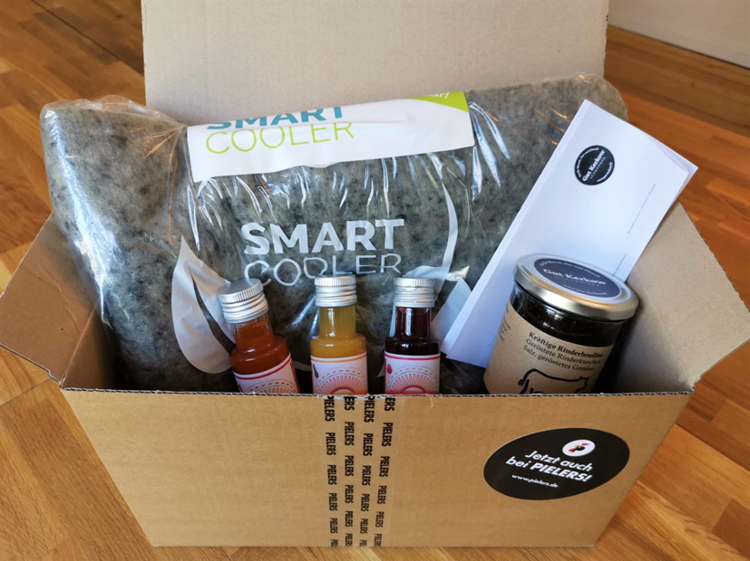

Der Smartcooler von Ecocool wurde für den Versand von temperatursensiblen, frischen Lebensmitteln konzipiert (l.)

Der Smartcooler im Realeinsatz beim Ecocool-Kunden Pielers GmbH

Weitere Informationen:  Ecocool GmbH  Dr. Florian Siedenburg, Geschäftsführer  Schiffshören 9  27572 Bremerhaven  Telefon +49 471 3094050  Telefax +49 471 30940529  E-mail: info@ecocool.de  www.ecocool.com | Pressearbeit:  Press’n’Relations GmbH Niederlassung Berlin  Bruno Lukas  Boyenstraße 41  10115 Berlin-Mitte  Telefon: +49 30 577 00-325  Telefax: +49 30 577 00-324  blu@press-n-relations.de  www.press-n-relations.de

Ecocool GmbH
Ecocool wurde 1999 von Dipl.-Volkswirt Heinrich Siedenburg und Dipl.-Ing. Ulf C. Abbes gegründet. Mit innovativen Verpackungs- und Isolierkonzepten wurde bereits im selben Jahr der Bremerhavener Gründerpreis gewonnen. Seit 2015 wird die Firma von Dr. Florian Siedenburg geleitet. Kühlverpackungen und Verpackungskomponenten von Ecocool werden von einer stetig wachsenden Zahl von Kunden aus den Bereichen Pharmazie, Internetversand von hochwertigen Lebensmitteln sowie Spedition und Logistik mit Erfolg eingesetzt. Im Herbst 2015 wurde daher die neue Produktionsstätte in Bremerhaven eingeweiht. Auf 2.000 Quadratmetern überdachter Fläche fertigt das Unternehmen seine Produkte überwiegend in Handarbeit, unterstützt von einem modernen Maschinenpark.

